Carpeta de campo

Presentado por:

* German Molina: Vocero
* Gerardo Molina: Contador
* Alex Fretes: Diseñador
* Rivero Franco: Programador

**Embárcate en el Camino del Desarrollo Personal:** El desarrollo personal es un viaje continuo hacia la superación personal y el autodescubrimiento, con el propósito fundamental de cultivar cualidades positivas y desechar las negativas. Este sendero desafiante implica renunciar a la comodidad en favor del crecimiento y enfrentar la incomodidad y el dolor con determinación. Se centra en privilegiar las recompensas que requieren tiempo y esfuerzo sobre las que son rápidas y simples.

**Cualidades Positivas a Cultivar:** Disciplina, constancia, autoanálisis, compañerismo, búsqueda de la incomodidad.

**Cualidades Negativas a Rechazar:** Estancamiento, zona de confort, falta de control, procrastinación, mediocridad:

**¿Cómo Emprender el Camino del Desarrollo Personal?**

1. Acepta retos y crece.
2. Conócete profundamente.
3. Cultiva tu salud física y mental.
4. Trabaja en tus aptitudes.
5. Define metas desafiantes.
6. Aprende de diversas fuentes.
7. Cultiva la autodisciplina.
8. Prefiere recompensas duraderas.
9. Busca siempre la excelencia.
10. FUENTE: <https://www.gestion.org/que-es-el-desarrollo-personal/>

**"El desarrollo personal es un viaje sin fin hacia la evolución interna y externa. Cada logro es un testimonio de nuestra capacidad para transformarnos y alcanzar la excelencia". - Autor Desconocido**

Para empezar en este largo camino mira este video:

<https://youtu.be/_2_jyG5DOd0>

**Optimiza tu Energía:** Si arrastras hábitos perjudiciales como la falta de sueño, mala alimentación, falta de ejercicio o incluso ciertas prácticas, es probable que tu nivel de energía sea insuficiente. Esto conduce a la fatiga, la falta de motivación y el estancamiento en tus tareas, alimentando la procrastinación y la mediocridad.

**¿Cómo recuperar y mantener tu energía al máximo?**

1. Prioriza el sueño adecuado y descansa profundamente.
2. Consume alimentos que nutran y energicen tu cuerpo.
3. Mantén una rutina de actividad física para mantener tus niveles de energía.
4. Aprende técnicas para manejar el estrés y evitar el agotamiento.
5. Planifica pausas regulares durante el día para recargar energías.
6. No te sobrecargues, organiza tus actividades y prioriza lo esencial.
7. Limita el consumo de cafeína y azúcar para evitar picos y caídas de energía.
8. Mantén una vida social activa y realiza actividades placenteras.
9. Si sientes fatiga persistente, busca orientación médica.
10. Evita ciertos hábitos que pueden drenar tu energía (masturbación).
11. Disfruta de música motivadora para elevar tus ánimos.
12. FUENTE: <https://www.cigna.com/es-us/knowledge-center/hw/consejos-prcticos-zx3482>

**"La energía no se crea ni se destruye, se transforma. Aprovecha tu poder interno para convertir tus sueños en acciones y encontrarás una fuente inagotable de energía en tu camino hacia el éxito." - Tony Robbins**

Puedes corregir esto a través de este video:

<https://youtu.be/vgWchSB-hlU>

**Prioriza la actividad física:** Uno de los elementos más esenciales durante tu adolescencia y juventud es la práctica regular de ejercicio. Desde el momento en que te comprometes con esta práctica, la disciplina y la vitalidad se fusionarán para mejorar casi todos los aspectos de tu cuerpo y mente.

**¿Cómo dar los primeros pasos en el ejercicio?**

1. Establece metas realistas y a corto plazo para mantenerte motivado.
2. Elige una actividad física que te brinde satisfacción y placer.
3. Diseña una rutina de ejercicios que se adapte a tus necesidades.
4. Si tienes inquietudes sobre tu salud, busca asesoramiento profesional.
5. Comienza con ejercicios de baja intensidad, incrementando gradualmente.
6. Encuentra un compañero de entrenamiento para compartir y motivarse mutuamente.
7. Mantén un equilibrio y evita el exceso de entrenamiento, escuchando las señales de tu cuerpo.
8. Celebra tus logros, por pequeños que sean, y mantén una constancia en tu práctica.
9. Busca un programa de alimentación adecuado que concuerde con tus objetivos y necesidades.
10. Fuente: <https://www.mayoclinic.org/es/healthy-lifestyle/fitness/in-depth/exercise/art-20048389>

**Parafraseando a Les Brown, "El ejercicio es el vehículo que nos transporta hacia la realización de nuestros sueños más audaces."**

Puedes obtener más información a través de este video:

[https://youtu.be/YCpLX4eJ7qw](https://youtu.be/YCpLX4eJ7qw](https://youtu.be/YCpLX4eJ7qw%5d(https://youtu.be/YCpLX4eJ7qw)

**Persigue tu mejor versión física:** Antes que nada, es fundamental comprender que no existe un estándar físico ideal predefinido; más bien, el físico ideal se forja a través del dolor, el esfuerzo y la disciplina que inviertes en él. Recuerda que no hay acto de amor propio más poderoso que superarte a ti mismo, para luego contemplarte en el espejo y apreciar no solo tu aspecto, sino también tus logros y avances.

**¿Cómo puedes embarcarte en la búsqueda del físico que deseas?**

1. Define tus metas y prioridades conforme a tus objetivos específicos. ¿Buscas fuerza? ¿Musculatura? ¿Pérdida de peso? ¿Resistencia?
2. Diseña una dieta equilibrada con la orientación de un nutricionista.
3. Realiza ejercicio de manera constante: cardiovascular, resistencia, flexibilidad y ejercicios de carga, según tus metas y requerimientos.
4. Mantén una rutina de ejercicio y dieta constante (de 4 a 5 días por semana, ajustándola a tu nivel de entrenamiento y recuperación).
5. Asegúrate de descansar adecuadamente para favorecer la recuperación corporal (entre 7 y 8 horas de sueño).
6. Cultiva una mentalidad positiva y motivada. Motívate con música inspiradora, consume contenido que te impulse y rodéate de ejemplos a seguir.
7. Presta atención a las señales de tu cuerpo y evita los excesos para prevenir lesiones.
8. Cultiva la paciencia, ya que los resultados requieren tiempo.
9. Lleva un registro de tus inicios y avances, capturando fotos y observando los cambios.
10. Evita las comparaciones con otros y concéntrate en tu propio progreso.
11. Fuente: <https://www.revistagq.com/articulo/como-entrenar-mejor-10-habitos-saludables>

**Como bien dijo Ronnie Coleman: "Todo el mundo quiere ser un campeón, pero nadie quiere hacer lo que hay que hacer para serlo."**

Mira este video relacionado:

<https://fitnesskaizen.s3.amazonaws.com/uploads/y0d40PmxUg1zQWqFROcyLXYknJKyNVnyBKFZjH6V.mp4>

**Cuida tu postura:** No solo influye en la percepción que los demás tienen de ti, sino que también impacta en tu autoconfianza y en la seguridad que transmites a los demás. Tanto tu bienestar físico como tu vida social se verán beneficiados. Desearás evitar tener 18 años, pero una postura comparable a la de un abuelo de 80.

**¿Cómo puedo mantener una postura adecuada?**

1. Mantén una alineación correcta: Mantén la cabeza en alto, los hombros hacia atrás y el abdomen ligeramente contraído.
2. Siéntate de manera apropiada: Utiliza una silla ergonómica, apoya bien la espalda y asegura que tus pies toquen el suelo.
3. Levanta objetos de forma segura: Flexiona las rodillas, mantén la espalda recta y utiliza la fuerza de tus piernas.
4. Realiza ejercicios para fortalecer y estirar los músculos.
5. Introduce pausas regulares para moverte y estirarte.
6. Utiliza calzado adecuado que favorezca una buena postura.
7. Controla tu peso para aliviar la presión sobre tu columna.
8. Si experimentas preocupaciones o dolor crónico, busca orientación profesional.
9. Fuente: <https://miprotesisdepierna.mx/blog/postura-corporal/>

**Como dijo Joseph Pilates: "Una postura correcta es el cimiento de una mente equilibrada y un cuerpo saludable."**

Mira este video relacionado

[https://youtu.be/0oyyoPQ23tg](https://youtu.be/0oyyoPQ23tg](https://youtu.be/0oyyoPQ23tg%5d(https://youtu.be/0oyyoPQ23tg)

**Cuida tu descanso nocturno:** A menudo pasado por alto, el sueño se ve afectado por largas sesiones viendo series o el uso prolongado del celular. Al no garantizar las imprescindibles 8 horas de descanso, tu rendimiento en todas las áreas de tu día se reduce significativamente, resultando en irritabilidad, fatiga y malhumor. Es por ello que apagar el celular y asegurar un sueño adecuado se torna esencial.

**¿Cómo puedes mejorar la calidad de tu sueño?**

1. Establece una rutina de sueño constante.
2. Crea un ambiente sereno y propicio para el descanso.
3. Evita estimulantes y comidas pesadas antes de acostarte.
4. Dedicar tiempo a actividades relajantes antes de ir a la cama.
5. Limita la exposición a la luz azul de dispositivos electrónicos antes de dormir.
6. Realiza ejercicio de forma regular, evitando hacerlo justo antes de acostarte.
7. Practica técnicas de manejo del estrés para reducir la ansiedad.
8. Asegúrate de contar con un colchón y almohadas cómodos.
9. Fuente: <https://www.gq.com.mx/cuidado-personal/articulo/beneficios-de-dormir-mas-temprano-segun-ciencia>

**Como bien señaló George Washington: "El sueño es el bálsamo que alivia las fatigas del día y prepara el espíritu para las batallas del mañana."**

Mira este video relacionado:

<https://youtu.be/wpXCPE0DpLQ>

**Gestiona tu energía sexual:** Aunque a menudo es un tema evitado, abordar el control de la masturbación es un paso importante hacia la excelencia personal. Aunque renunciar a esta práctica puede ser desafiante e incómodo, es una travesía que muchos emprendemos en búsqueda de una mayor superación.

**¿Por qué considerar dejar de masturbarte?**

Explora los posibles efectos adversos: <https://curadas.com/2018/07/15/danos-de-la-pornografia-y-la-masturbacion-en-el-cerebro/>

Investiga los beneficios del NoFap: <https://www.eldesafiodelfenix.com/nofap/nofap-beneficios/>

**¿Cómo puedo dejar de masturbarme?**

1. Adquiere conciencia de tus motivaciones y razones para emprender este camino.
2. Reconoce los desencadenantes y busca alternativas saludables.
3. Descubre actividades que te permitan ocupar tu tiempo y energía de manera más constructiva.
4. Establece límites y una rutina para controlar la frecuencia.
5. Busca apoyo en un profesional de la salud o un terapeuta sexual.
6. Practica la paciencia contigo mismo y celebra cada progreso logrado.
7. Incorpora el ejercicio físico como una forma de canalizar la energía.
8. Fuente:

**En palabras de Deepak Chopra: "La energía sexual es la fuerza creativa más poderosa que poseemos."**

Observa este video relacionado:

<https://youtu.be/4mOpmj5TM9g>

**Fortalece tu autoconfianza:** Cultivar este atributo en tu personalidad te desplegará hacia innumerables vivencias que enriquecerán tu ser y te proporcionarán una sensación de plenitud. Esta transformación te dotará de carisma, creatividad, seguridad, calidez y habilidades sociales.

**¿Cómo puedo elevar mi autoconfianza?**

1. Reconoce y amplifica tus puntos fuertes y habilidades.
2. Establece metas realistas y alcanzables para tu crecimiento.
3. Afronta tus miedos, superándolos paso a paso.
4. Cuida tanto de tu bienestar físico como emocional.
5. Alimenta una mentalidad optimista y practica la gratitud.
6. Acepta tus errores como oportunidades de aprendizaje.
7. Rodearte de personas positivas y evitar las negativas.
8. Practica la autorreflexión y promueve tu propio desarrollo.
9. Fuente: <https://psicopedia.org/3344/autoconfianza-claves-para-mejorarla/>

**Citando a Ralph Waldo Emerson: "La confianza en uno mismo es el primer secreto del éxito."**

Aquí tienes un video relacionado:

<https://youtu.be/91xu174plq8>

**No te conviertas en un adulador (chupamedias):** Es esencial reconocer que tu tiempo y atención poseen un gran valor, por lo que es crucial considerar cuidadosamente a quiénes decides dedicarlos. Evita gastar tus energías en tratar de complacer a personas que no te tendrán en cuenta o que ni siquiera reconocerán tu existencia. Al hacerlo, simplemente te convertirías en uno más de los tantos que buscan ganarse su favor.

**¿Cómo evitar caer en esto?**

1. Mantén una perspectiva realista y no idealices excesivamente a los demás.
2. Fortalece tu autoestima y confianza en tus propias cualidades.
3. Amplía tus intereses y actividades para diversificar tus intereses.
4. Establece límites saludables en tus interacciones y relaciones.
5. Valora y cultiva tus conexiones personales genuinas.
6. Busca equilibrio en todas las áreas de tu vida.
7. Acepta el rechazo y las decepciones con madurez y resiliencia.
8. Practica el amor propio en todas sus formas.
9. 9.Fuente: <https://www.psyalive.com/blog/amor-propio/>

**En palabras de Oscar Wilde: "Amarse a uno mismo es el comienzo de un romance que durará toda la vida."**

Observa este video relacionado:

<https://www.youtube.com/watch?v=b4QnWh7HghE>

**Construye Relaciones Saludables:** Ya sea en amistades, relaciones sentimentales o camaradería, es fundamental que todas las interacciones sean recíprocas y positivas. Esto implica un trato constante basado en el respeto, la consideración, la comunicación abierta y el apoyo mutuo. Si estos elementos y otros fundamentales faltan en tus relaciones personales, reflexiona sobre cuán beneficiosas son para tu bienestar.

**¿Cuáles son los rasgos esenciales en una relación saludable?**

1. Comunicación que sea clara y efectiva.
2. Cultivar la empatía y la comprensión hacia los demás.
3. Tratar a los individuos con respeto y consideración constante.
4. Brindar apoyo y colaboración de manera incondicional.
5. Establecer límites que sean saludables y respetados por ambas partes.
6. Nutrir la gratitud y expresar aprecio de forma regular.
7. Resolver conflictos de manera constructiva y respetuosa.
8. Considerar la posibilidad de pasar tiempo en solitud para potenciar tu crecimiento personal.
9. Fuente: <https://www.psychologytoday.com/es/blog/como-es-una-relacion-sana>

**Como mencionó Jim Rohn: "Eres el promedio de las cinco personas con las que más te relacionas". Recuerda que puedes moldear tu futuro al alejarte de lo negativo y abrazar lo positivo.**

Mira este video relacionado:

<https://youtu.be/SHl1wVa7sws?si=bjtYWE8Te6AU9cfi>

**Supera tu Zona de Confort:** Rompe los límites de tu zona de confort, que representa ese espacio conocido y agradable. Aunque pueda resultar tentador quedarse en tu acogedora "cueva", donde nadie te perturba ni critica, y donde no encuentras motivos para cambiar o explorar lo nuevo, este enfoque solo te llevará al estancamiento y la mediocridad.

**¿Cómo puedes aventurarte más allá de tu zona de confort?**

1. Reconoce tus miedos y barreras autoimpuestas.
2. Establece metas que sean ambiciosas pero alcanzables.
3. Actúa y abraza nuevas experiencias y desafíos.
4. Acepta el fracaso como parte del proceso y extrae lecciones de él.
5. Rodéate de personas que te inspiren a crecer.
6. Practica la tolerancia a la incomodidad y al cambio.
7. Celebra tus logros, por pequeños que sean.
8. Fuente: <https://mejorconsalud.as.com/3-reflexiones-la-importancia-salir-zona-confort/>

**Citando a Neale Donald Walsch: "La vida comienza al final de tu zona de confort."**

Echa un vistazo a este video relacionado:

<https://youtu.be/40mbsKBSWwY>

**Prioriza tu Bienestar Mental:** Si ya valoras la salud de tu cuerpo, imagina cuánto más esencial es cuidar de tu bienestar mental. Busca un equilibrio en todos los aspectos y actividades de tu vida, de manera que mantengas una armonía global y evites perder el rumbo o caer en la desorganización.

**¿Cómo puedo nutrir mi bienestar mental?**

1. Asegúrate de descansar adecuadamente, alimentarte bien y practicar ejercicio.
2. Aprende a decir "no" cuando sea necesario y establece límites que sean saludables.
3. Integra técnicas de relajación, como la respiración profunda o la meditación, en tu rutina.
4. Fomenta relaciones positivas y busca apoyo de seres queridos o grupos de ayuda.
5. Desarrolla la habilidad de reconocer y gestionar tus emociones de manera saludable, encontrando formas constructivas para enfrentarlas.
6. Define metas que te inspiren y celebra tus logros, sin importar su magnitud.
7. Si te enfrentas a dificultades abrumadoras, no dudes en buscar asistencia de profesionales de la salud mental.
8. Fuente: <https://www.isep.es/actualidad/10-consejos-cuidar-salud-mental/>

**Siguiendo las palabras de Buda: "La mente es como un jardín: si no se cuida, crecerán las malas hierbas. Pero si se cultiva con amor y atención, florecerá en su máximo esplendor."**

Observa este video relacionado:

<https://youtu.be/5NYLyyKOadA>

**Crea y Sigue una Rutina Efectiva:** Procura que la mayor parte de tus actividades diarias sumen a tu productividad y bienestar. Coloca las responsabilidades en primer lugar, seguidas por actividades que te brinden satisfacción y placer. Esta estructura te permitirá optimizar tus días y aprovecharlos al máximo.

**¿Cómo diseñar una rutina efectiva?**

1. Define metas claras y alcanzables.
2. Prioriza tus actividades según su relevancia.
3. Elabora un horario que planifique tu día o semana.
4. Crea una lista de tareas diarias para mantener el enfoque.
5. Elimina distracciones que consuman tiempo valioso.
6. Delega tareas y busca ayuda cuando sea necesario.
7. Practica el autocuidado tanto físico como mental.
8. Realiza evaluaciones periódicas para ajustar tu rutina según necesidades cambiantes.
9. Fuente: <https://fundacionsyncronia.org/beneficios-de-tener-una-rutina/>

**Según palabras de John C. Maxwell: "La rutina es lo que nos permite llevar a cabo incluso las tareas más difíciles y complejas. Es la piedra angular de la disciplina y el motor que impulsa nuestro crecimiento y éxito diario."**

Observa este video relacionado:

<https://youtu.be/ZLooYyOqSpk>

**Cultiva el Hábito de la Lectura:** Si has llegado hasta aquí, es evidente que posees la capacidad de leer. Sin embargo, este apartado te insta a ir más allá de mensajes, notificaciones o chismes en internet, y te anima a sumergirte en algo tan valioso como un libro. Ya sea en formato físico o digital, la lectura es una habilidad que merece ser cultivada y desarrollada.

**¿Cómo puedes iniciarte en la lectura?**

1. Selecciona libros que te atraigan y despierten interés.
2. Crea un entorno propicio y cómodo para la lectura.
3. Establece un horario regular para dedicar tiempo a leer.
4. Lleva un registro de tus lecturas para valorar tu progreso.
5. Únete a un club de lectura o busca un compañero de lectura para compartir experiencias.
6. Comienza con lecturas de menor longitud para ganar confianza.
7. Explora diferentes formatos de lectura, como físicos y digitales.
8. Fuente: <https://verne.elpais.com/verne/2015/05/05/articulo/1430838359_183888.html>

**Citando a Joseph Addison: "La lectura es para la mente lo que el ejercicio es para el cuerpo."**

Observa este video relacionado:

<https://youtu.be/XaD0QlNnJx8>

**Cultiva tu Autodidactismo:** Evita caer en la trampa de limitarte a lo que te enseñan en la escuela. Explora campos y disciplinas adicionales que te motiven a profundizar y expandir tus conocimientos. Este enfoque es aplicable tanto a tus aspiraciones profesionales como a tu tiempo libre, ya sea para adentrarte en carreras, disciplinas, habilidades rentables, idiomas o enriquecer tus pasatiempos como el mundo de los videojuegos, películas, novelas, historietas y libros.

**¿Cómo puedes fomentar el autodidactismo?**

1. Encuentra tu fuente de motivación interna.
2. Establece metas desafiantes y alcanzables que te emocionen.
3. Explora temas que despierten tu interés y pasión.
4. Aborda el aprendizaje de manera creativa y divertida.
5. Busca compañeros de estudio o comunidades de aprendizaje.
6. Utiliza una amplia gama de recursos como videos, libros, blogs y grupos.
7. Celebra tus logros y reconoce tus progresos a lo largo del camino.
8. Mantén una mentalidad de crecimiento constante y aprendizaje continuo.
9. Encuentra inspiración en personas exitosas en el campo que te interesa.
10. Fuente: <https://concepto.de/autodidacta/>

**Siguiendo las palabras de Albert Einstein: "El aprendizaje es un viaje eterno."**

Mira este video relacionado:

<https://youtu.be/ybkXLkEpq_s>

**Crea un Espacio de Estudio Optimo:** Diseña tu propio rincón y santuario para el estudio. Busca un lugar y momento que te permitan enfocarte profundamente en tus materiales de estudio. Un entorno confortable, bien iluminado y acompañado de música de fondo que te guste puede ayudarte a crear una burbuja de concentración, llevando tu desempeño académico y logros personales a un nivel superior.

**¿Cómo deberías abordar el estudio?**

1. Define metas claras y alcanzables para cada sesión.
2. Establece un horario regular y constante para el estudio diario.
3. Encuentra tu entorno de estudio ideal, ajustando música, iluminación y nivel de silencio según tus preferencias.
4. Utiliza técnicas de organización para priorizar tareas en función de su fecha de entrega.
5. Toma descansos breves y regulares, de unos 10 minutos, para mantener la concentración.
6. Programa repasos periódicos y refuerza el aprendizaje con resúmenes y subrayados manuales.
7. Cuida tanto tu bienestar físico como mental, garantizando un adecuado descanso para un rendimiento óptimo.
8. Fuente: <https://www.usanmarcos.ac.cr/blogs/como-crear-un-ambiente-ideal-de-estudio>

**Como sugiere el refrán: "El estudio es la llave que abre las puertas del conocimiento."**

Disfruta de este video relacionado:

<https://youtu.be/VX_JZQqMQZE>

**Cultiva tu apariencia:** Dedicar atención a tu apariencia es esencial en cualquier situación. No solo brinda una primera impresión positiva, sino que también refleja confianza y seguridad. Ya sea en interacciones sociales o profesionales, se ha demostrado repetidamente que la apariencia tiene un impacto significativo en todos los aspectos de la vida.

**¿Cómo puedes mejorar tu apariencia?**

1. Mantén una estricta higiene personal.
2. Cuida tu piel y cabello con regularidad.
3. Preserva el buen estado de tus zapatos y prendas, evitando ensuciarlas.
4. Mantén una postura adecuada, que denote seguridad.
5. Incorpora el ejercicio en tu rutina diaria.
6. Cultiva una alimentación equilibrada y saludable.
7. Mantén una actitud positiva y optimista.
8. Refuerza una comunicación física que refleje confianza en lugar de inseguridad.
9. Elige ropa en tonos neutros y que se ajuste a tu talla.
10. Fuente:<https://www.ufv.es/cetys/blog/por-que-es-importante-cuidar-tu-imagen-personal/>

**Como sugiere un adagio popular: "Tu apariencia es tu tarjeta de presentación ante el mundo."**

Mira estos videos relacionados:

<https://youtu.be/mU7b_LhmBso>

<https://youtu.be/5zh25-Bnc8U>

**Cultiva la Disciplina:** La disciplina implica mantener un enfoque constante y dedicación hacia un objetivo o tarea específica. Requiere adherirse a reglas, normas y prácticas establecidas para alcanzar los resultados deseados. En esencia, es la habilidad de mantener el enfoque y determinación necesarios para alcanzar tus metas, lo cual influye en todas tus aspiraciones.

**¿Cómo puedes desarrollar la disciplina?**

1. Establece metas claras y realistas.
2. Diseña una rutina estructurada.
3. Divide tus objetivos en pasos más pequeños y alcanzables.
4. Encuentra tu motivación y mantenla presente.
5. Practica la autodisciplina y aprende a decir "no" a las distracciones.
6. Cultiva hábitos saludables que fomenten tu disciplina, como el ejercicio regular.
7. Busca apoyo y responsabilidad a través de personas de confianza.
8. Mantén la perseverancia y una actitud positiva ante los desafíos.
9. Fuente: <https://biu.us/disciplina-un-habito-para-alcanzar-el-exito-blog-biu/>

**Como dijo Abraham Lincoln: "La disciplina es el antídoto del fracaso y el camino hacia la excelencia. Es el poder de elegir lo que más deseas en lugar de lo que más deseas en el momento."**

Aprovecha este video relacionado:

<https://youtu.be/AAgqYPZZiPA>

**Vence la Procrastinación:** La procrastinación implica posponer tus tareas diarias, como estudiar o entrenar, para un momento futuro. Utilizar frases como "mañana lo haré", "después lo haré" o "no tengo ganas" solo para luego perder el impulso y no retomarlas, o incluso rendirse por completo. Es una tendencia que definitivamente debes evitar, ya que te alejará de tus metas, responsabilidades y los resultados que buscas.

**¿Cómo puedes dejar de procrastinar?**

1. Prioriza tus tareas según su importancia y urgencia.
2. Divide las tareas en pasos más pequeños para abordarlas fácilmente.
3. Evita la multitarea y concéntrate en una tarea a la vez.
4. Supera la resistencia inicial aplicando el principio de los 5 minutos.
5. Celebra tus logros y recompénsate por completar tareas.
6. Cuida tu bienestar físico y mental para mantener niveles de energía óptimos.
7. Aprende a establecer límites y a decir "no" cuando sea necesario.
8. Aprovecha tus momentos más productivos para tareas importantes.
9. Evalúa y ajusta tus estrategias de manera regular.
10. Aborda primero las tareas menos agradables y luego las más fáciles.
11. Fuente <https://psicologosysalud.cl/procrastinacion-la-verdadera-razon-de-por-que-lo-haces-y-como-evitarlo/>

**Benjamín Franklin dijo: "No dejes para mañana lo que puedes hacer hoy."**

Te invito a ver este video relacionado:

<https://youtu.be/hvDBeI-NsPk>

**Elude el Contenido Sin Valor:** Se refiere a todo contenido audiovisual que carece de relevancia o calidad significativa. Esta clase de contenido está diseñada para generar una alta adicción y placer inmediato, similar al efecto de la comida chatarra que es apetitosa pero no aporta beneficios. Es crucial alejarse de este tipo de contenido que solamente busca distraerte.

**¿Cómo puedes evitar perder el tiempo?**

1. Evalúa cuidadosamente antes de hacer clic en contenido.
2. Suscríbete a canales y fuentes de calidad.
3. Investiga sobre los creadores y su reputación.
4. Evita redes sociales como TikTok o Kwai si generan distracciones excesivas.
5. Utiliza funciones de filtrado y bloqueo para limitar la exposición a contenido inútil.
6. Lee reseñas y opiniones antes de consumir un video o artículo.
7. Establece límites de tiempo para el consumo de contenido.
8. Explora diversas categorías que aporten conocimiento.
9. Analiza si estás aprendiendo y reteniendo información valiosa.
10. Verifica cuánto tiempo dedicas al contenido de poco valor.
11. No te límites a consumir solo lo que te gusta; busca diversidad.
12. Fuente: <https://lamenteesmaravillosa.com/tik-tok-efectos-psicologicos-de-la-red-social-mas-influyente/>

**"Nuestros abuelos decían: 'Dejen de ver esa caja idiota'."**

Te invito a ver este video relacionado:

<https://youtu.be/veEtGqJ7LUE>

**Evita el Consumo de Contenido Pornográfico:** Usualmente, se abordan temas perjudiciales para la juventud como drogas, alcohol, malas influencias y tendencias negativas. Sin embargo, se omite un riesgo significativo para los jóvenes: el consumo de pornografía. A menudo se normaliza, pero se desconocen sus graves consecuencias psicológicas y físicas, demostradas en múltiples estudios.

**¿Cómo puedes dejar este hábito?**

1. Comprométete contigo mismo/a a dejarlo.
2. Identifica desencadenantes y evítalos.
3. Busca apoyo de personas de confianza.
4. Establece metas y recompensas.
5. Encuentra alternativas saludables y actividades ocupacionales.
6. Limita o elimina el acceso a dispositivos y sitios relacionados.
7. Practica la autorreflexión y el autocuidado.
8. Fuentes: <https://psicologiaavanzada.es/7-formas-para-dejar-de-ver-porno>

**"El autodominio y el respeto propio son fundamentales para evitar caer en las garras de la pornografía." - Autor desconocido**

Te invito a ver este video relacionado:

<https://youtu.be/809HGrjPEDI>

**Abraza la Excelencia, Dile Adiós a la Mediocridad:** Siempre busca la excelencia y mantén la mediocridad alejada. Persigue los resultados más sobresalientes en cada aspecto de tu vida, ya sean tareas, trabajo, deporte, ejercicio, pasatiempos o crecimiento personal. No te conformes con simplemente completar una tarea; incluso en las tareas más simples, esfuérzate por dar lo mejor de ti.

**¿Cómo evitar caer en la mediocridad?**

1. Establece metas desafiantes y realistas.
2. Aprende de los expertos en tu campo.
3. Abraza el aprendizaje constante y el crecimiento personal.
4. Practica la disciplina y la constancia en tus esfuerzos.
5. Supera tus temores y sal de tu zona de confort.
6. Adopta una mentalidad de mejora continua.
7. Rodéate de personas que te inspiren y motiven.
8. Aunque estés haciendo algo simple, esfuérzate por dar lo mejor de ti.
9. Fuente: <https://lamenteesmaravillosa.com/4-formas-combatir-la-mediocridad/>

**"Somos lo que hacemos repetidamente. La excelencia, entonces, no es un acto, sino un hábito." - Aristóteles**

Te invito a ver este video relacionado:

<https://youtu.be/809HGrjPEDI>

**Desarrolla tu habla:** Aprender a hablar con destreza es una de las habilidades más influyentes en tu vida social y futuro laboral. Al perfeccionar el arte de la comunicación, te resultará mucho más sencillo desenvolverte en cualquier entorno. Esto te convertirá en una persona carismática, atractiva, segura, confiada, agradable y deseable para los demás.

**¿Cómo puedes mejorar mi comunicación y habla?**

1. Habla en público y participa en conversaciones de manera regular.
2. Escucha activamente: Presta atención y demuestra interés genuino en lo que otros dicen.
3. Lee y utiliza nuevas palabras en tus interacciones diarias.
4. Habla con diferentes personas todos los días para afinar tu pronunciación.
5. Estudia cómo las personas carismáticas se expresan e interactúan.
6. Consume contenido cultural y de diferentes géneros te brindará temas de conversación variados.
7. Videos, ejercicios y aplicaciones te ayudarán a practicar y recibir retroalimentación.
8. Enfoca en mayor medida tus interacciones en persona que las virtuales.
9. Mantén debates o conversaciones mentales para fortalecer tus habilidades.
10. FUENTE: <https://es.wikihow.com/hablar-bien-y-con-seguridad>

**"El poder de las palabras no solo reside en hablar, sino en saber cuándo y cómo hacerlo." – Confucio**

Te invito a ver este video relacionado:

<https://youtu.be/zilvOn4Qg7g>

**Domina el inglés:** Aprender inglés es una inversión que potenciará diversos aspectos de tu vida laboral y personal. Este idioma es ampliamente reconocido y utilizado en todo el mundo, y su dominio puede marcar la diferencia en tus oportunidades. Desde una edad temprana, si te adentras en el aprendizaje del inglés, los resultados superarán incluso a las estrategias convencionales.

**¿Cómo puedes familiarizarte con el inglés?**

1. Dedica tiempo regular y consistente para estudiar inglés.
2. Establece objetivos alcanzables y cuantificables en tu proceso de aprendizaje.
3. Usa Aplicaciones interactivas como Duolingo son ideales para práctica y aprendizaje.
4. Escucha música, podcasts y mira películas en inglés para acostumbrarte al sonido y tono.
5. Configura tus dispositivos diarios en inglés para una inmersión constante.
6. Encuentra oportunidades para conversar en inglés, ya sea con amigos, grupos de estudio o en línea.
7. Trabaja en la pronunciación y la entonación, aspectos clave en el dominio del idioma.
8. FUENTE <https://es.wikihow.com/aprender-ingl%C3%A9s-b%C3%A1sico>

**"Aprender inglés no es solo una habilidad, es una necesidad para sobrevivir en el mundo moderno en constante evolución." - Dr. Apj Abdul Kalam**

Explora más en este video:

<https://youtu.be/r-J3rRyQf44>

**Maneja tus Emociones:** Aprender a controlar tus emociones no significa convertirte en un robot sin sentimientos. Más bien, se trata de no permitir que tus emociones te dominen a tal punto que nublen tu juicio y te lleven a decisiones con graves consecuencias.

**¿Cómo mejorar el control emocional?**

1. Reconoce tus emociones y lo que las provoca.
2. Permítete sentir y aceptar tus emociones sin juzgarte.
3. Practica la respiración profunda y otras técnicas para calmar tus emociones.
4. Examina las situaciones desde diferentes ángulos para ganar claridad.
5. Expresa tus emociones de manera honesta y respetuosa.
6. Cuida tu bienestar tanto físico como emocional.
7. Desarrolla la capacidad de adaptarte y recuperarte ante desafíos.
8. Si es necesario, considera la ayuda de un profesional en salud mental.

FUENTES: <https://psicologiaymente.com/psicologia/como-controlar-emociones>

**"Aquel que se conoce a sí mismo es sabio. Aquel que se domina a sí mismo es poderoso." - Lao Tzu**

Explora más en este video:

<https://youtu.be/hni7wm8oNpQ>

**Emprende un Negocio:** Explora la posibilidad de iniciar un negocio desde joven para ganar libertad financiera y adquirir valiosa experiencia en la administración del dinero. Aún algo tan simple como un pequeño puesto de comida o ropa puede brindarte beneficios y conocimientos que durarán toda la vida.

**¿Cómo comenzar tu propio negocio?**

1. Encuentra un producto o servicio rentable en tu área.
2. Analiza a tus competidores y elige una ubicación estratégica.
3. Crea un plan detallado de cómo llevarás adelante tu negocio.
4. Consigue dinero a través de ahorros, préstamos o trabajos adicionales.
5. Asegúrate de mantener el control de los precios de los insumos.
6. Encuentra distribuidores que ofrezcan insumos a precios razonables.
7. Utiliza las redes sociales y herramientas virtuales para aumentar tu visibilidad.
8. Adapta tus estrategias según la experiencia y ajusta tus gastos.
9. Encuentra mentores o personas que te puedan guiar.
10. Asegúrate de balancear tu negocio con tus responsabilidades académicas.
11. Aprende sobre administración de negocios y busca recursos útiles.
12. FUENTES: <https://www.youtube.com/@TiempodeEmprender/videos?themeRefresh=1>
13. Consejo personal Considera la opción de un kiosco que venda bebidas o alimentos.

**"El dinero no lo es todo, pero cuando se trata de conseguirlo, su importancia es innegable." - Woody Allen**

Más información en este video:

<https://youtu.be/JRsT2DNFexU>

**Utiliza y Comprende el Lenguaje Corporal:** Aspectos como la forma de hablar, caminar, moverse y vestirse pueden transmitir mucho sobre ti y los demás. Por lo tanto, es fundamental que aprendas a cuidar y leer el lenguaje corporal tanto propio como ajeno.

**¿Cómo puedo mejorar mi lenguaje corporal?**

1. Mantén una postura erguida y abierta para proyectar confianza.
2. Sonríe genuinamente y mantén contacto visual para demostrar interés.
3. Evita gestos nerviosos y movimientos bruscos.
4. Evita cruzar los brazos y mantén los brazos relajados a los lados.
5. Muestra interés y escucha atentamente a los demás.
6. Mantén una distancia apropiada respetando el espacio de los demás.
7. Controla tus expresiones faciales para evitar mostrar tensión o desinterés.
8. Modula tu voz y habla con claridad y confianza.
9. Asegúrate de que tu lenguaje corporal concuerde con tus palabras.

**¿Cómo aprender a interpretar el lenguaje corporal?**

1. Familiarízate con los gestos y expresiones corporales típicas.
2. Observa el lenguaje corporal en distintas situaciones.
3. Ten en cuenta factores culturales, personales y sociales.
4. Observa si el lenguaje corporal coincide con las palabras.
5. Sé consciente de tu propio lenguaje corporal y emociones.
6. Experimenta con personas cercanas y solicita retroalimentación.
7. Considera cursos o recursos de expertos en lenguaje corporal.

**"El lenguaje no verbal es un reflejo del alma, revelando verdades que las palabras a menudo intentan ocultar." - Autor desconocido**

Más información en este video:

<https://youtu.be/XWalON5rRAI>

**Sé Cauteloso con la Confianza:** No es ningún secreto que no todas las personas que cruzarás en tu camino tendrán tus mejores intereses en mente. Muchas de ellas priorizan sus propias metas y objetivos, por lo que otorgarles una confianza ciega podría exponerte a ser manipulado.

**¿Cómo puedo ser más precavido?**

1. Antes de confiar plenamente en alguien, analiza la situación y sus motivaciones.
2. Presta atención a tus instintos y escucha tu voz interior.
3. Define límites saludables en tus relaciones y no los cruces por conveniencia.
4. Observa cómo las personas se comportan y tratan a los demás.
5. Desarrolla relaciones de manera gradual, permitiendo que la confianza se construya con el tiempo.
6. Utiliza lecciones del pasado para guiar tus decisiones, pero evita generalizar en exceso.
7. Comunica claramente tus expectativas y necesidades en tus relaciones.
8. FUENTES: <https://lamenteesmaravillosa.com/la-prudencia-es-la-inteligencia-de-los-valientes/>

**"Aquel que es precavido en la anticipación de los peligros, sufrirá menos infortunios." - Séneca**

Más información en este video:

<https://youtu.be/Sij8mitjouU>

**Comunica tus Intenciones de Forma Clara:** Siempre que busques establecer relaciones con otras personas, es esencial tener tus intenciones claras y comunicarlas de manera honesta. Evita engañarte a ti mismo y a los demás. ¿Estás buscando amistad? ¿Una relación profesional? ¿Una relación seria o casual? Define tus objetivos y actúa en consecuencia para evitar perder tiempo con personas que no comparten tus mismas metas.

**¿Cómo puedo ser más directo y sutil?**

1. Aborda tus intenciones con honestidad.
2. Evita rodeos y comunica tus intenciones de manera directa.
3. Presta atención a tus gestos y expresiones mientras hablas.
4. Presta oído a lo que otros dicen y resuelve dudas.
5. No temas preguntar directamente a otros acerca de sus objetivos.
6. Comunica tus intenciones con consideración y respeto.
7. Asegúrate de que tus acciones coincidan con lo que comunicas.
8. FUENTE: <https://es.wikihow.com/ser-franco>

**"La sinceridad es el camino más corto hacia la verdad." - Charles Dickens**

Más información en este video:

<https://youtu.be/2d-2xFAM5kg>

**Desarrolla Tu Carácter y Personalidad:** Tu personalidad y rasgos más distintivos son únicos y exclusivos. Con el tiempo, estos se moldearán mientras te conoces a ti mismo y enfrentas desafíos. Sin embargo, evita caer en la terquedad y mantente abierto al crecimiento constante.

**¿Cómo puedo forjar mi carácter?**

1. Explora quién eres y establece objetivos para tu desarrollo.
2. Cultiva la capacidad de mantener el enfoque y superar obstáculos.
3. Utiliza tus equivocaciones como oportunidades para crecer.
4. Asume la responsabilidad de tus decisiones y actos.
5. Mejora tus habilidades de relación y practica la comprensión.
6. Actúa con sinceridad y coherencia entre tus valores y tus acciones.
7. Estimula tu desarrollo constante.
8. Rodéate de personas que te impulsen y te respalden.
9. Mantén tu autenticidad al expresar tus creencias.
10. A veces, la protección requiere acciones más allá de las palabras.
11. FUENTE: <https://menteplus.com/psicologia/personalidad/por-que-es-importante-el-caracter>

**"El carácter es como un árbol y la reputación su sombra. La sombra es lo que nosotros pensamos de ella; el árbol es la cosa real." - Abraham Lincoln**

Más información en este video:

<https://youtu.be/fl_R4IJ-9wo>

**Comprende el Uso de la Fuerza:** Aunque controvertido, es esencial abordar el tema del uso de la fuerza, especialmente en situaciones donde puede ser necesario. Este concepto engloba la aplicación de la violencia en circunstancias que lo justifiquen, ya sea para protegerte a ti mismo o a otros.

**¿Qué aspectos considerar sobre el uso de la fuerza?**

1. Legítima defensa: Recurre a ella solo cuando enfrentes una amenaza inminente y no haya otras alternativas viables.
2. Proporcionalidad: Emplea solo la cantidad de fuerza necesaria para neutralizar la amenaza, sin excederte.
3. Mínimo daño: Trata de reducir al mínimo el daño infligido, concentrándote en neutralizar sin causar heridas innecesarias.
4. Entrenamiento y habilidad: Adquiere la capacitación adecuada en autodefensa para tener control y reducir los riesgos.
5. Conocimiento legal: Familiarízate con las leyes locales y comprende las implicaciones legales de usar la fuerza física en tu región.
6. Evaluación de riesgos: Analiza la situación y evalúa la probabilidad de éxito en un contexto hostil.
7. Dispuesto a pelar: analízate a ti mismo si sobre si estas dispuesto a poner tu integridad en riesgo para defenderte o defender a otro.
8. FUENTE: <https://abogadorodriguezdiaz.com.ar/legitima-defensa-en-argentina/>

**"Es mejor ser temido que amado, si no se puede ser ambos." - El Príncipe**

Aprende mas sobre esto en el siguiente video:

<https://youtu.be/FOMKKe-X6Ik>

**Busca la Mejora Constante:** Cada día, cada esfuerzo y cada acción que emprendas te brindan la oportunidad de acercarte a la excelencia. Antes de descansar por la noche, hazte estas preguntas: ¿Qué logré hoy? ¿Cómo puedo superarme? ¿Cómo puedo crecer?

**¿Cómo puedo buscar siempre la mejora?**

1. Establece objetivos concretos y alcanzables.
2. Aprende de tus fallos y aplica esas enseñanzas.
3. Busca comentarios constructivos de personas en quienes confíes.
4. Amplía tu sabiduría mediante lectura, cursos y talleres.
5. Mantén la constancia y la autodisciplina en tus esfuerzos.
6. Sal de tu zona cómoda y enfrenta nuevos retos.
7. Cultiva una mente abierta y dispuesta a aprender.
8. Evalúa tus acciones regularmente y modifica tu enfoque si es necesario.
9. Rodéate de personas que te motiven y te llenen de energía.
10. Reconoce tus logros y avances, y celébralos.
11. FUENTES: <https://expansion.mx/opinion/2021/06/16/importancia-aspirar-ser-mejores>

**"El mayor enemigo del mañana es el hoy satisfecho." - Proverbio hindú**

Sigue esto con este video:

<https://youtu.be/kC2NYpaAY8c>

.

* Desarrollo personal

<https://www.youtube.com/@danypcastrejon/videos>

<https://www.youtube.com/@laduchafriaoficial>

<https://www.youtube.com/@AdriaSolaPastor/videos>

* salud

<https://www.youtube.com/@ATHLEANXEspanol/videos>

<https://www.youtube.com/@DRLAROSA/videos>

<https://www.youtube.com/results?search_query=comidas+de+gym>

* ayuda

<https://www.youtube.com/@MiMejorYo/videos>

<https://www.youtube.com/@LaPildoraMagica>

<https://www.youtube.com/@ActitudTriunfante/videos>

* motivación

<https://www.youtube.com/@motivationhubespanol/videos>

<https://www.youtube.com/@BazedEgg/videos>

<https://www.youtube.com/@luulig9661>

* aprendizaje

<https://www.youtube.com/@AubiblioNarraciones/videos>

<https://www.youtube.com/@curiosamente/videos>

<https://www.youtube.com/@HistoriaIncomprendida/videos>

* entretenimiento

<https://www.youtube.com/@ElBandicoot/videos>

<https://www.youtube.com/@TheTopComicsOficial/videos>

<https://www.youtube.com/@ChamoGutierrez/videos>

PREGUNTALE AL MENTOR  **IA**

¿Por qué DEBO MEJORAR? ¿Por qué DEBO ESTUDIAR?

¿Por qué DEBERIA HACER ESTO? ¿Qué SUCECDE SI ME PASO ESTO?

…………………………………………. ………………………………………

………………………………….. ………………………………………….

CHAT GPT: …………………………………………………………………………………………

ENVIANOS TUS CONSULTAS O SUGUERENCIAS POR GMAIL……………………………

COMUNICATE CON LAS PSICOPEDAGOGAS DE FORMA ANONIMA ATRAVES DE EST

INICIO : LA PAGINA SURGIO COMO IDEA SURGIO ORIGINALMENTE EN UNA CHARLA DE AMISTADES SOBRE LA decadencia de las generaciones mas modernas.

ENTREVISTAS CON LAS SUPERVISORAS (PSICOPEDAGOGAS):

BUSCANDO GUIA PARA LOS CONSEJOS:



TRABAJANDO EN LOS CONSEJOS

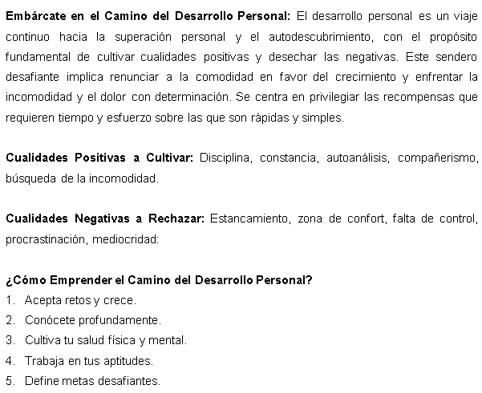

EMPEZANDO A PROGRAMAR: [Visual Studio Code - Code Editing. Redefined](https://code.visualstudio.com/)

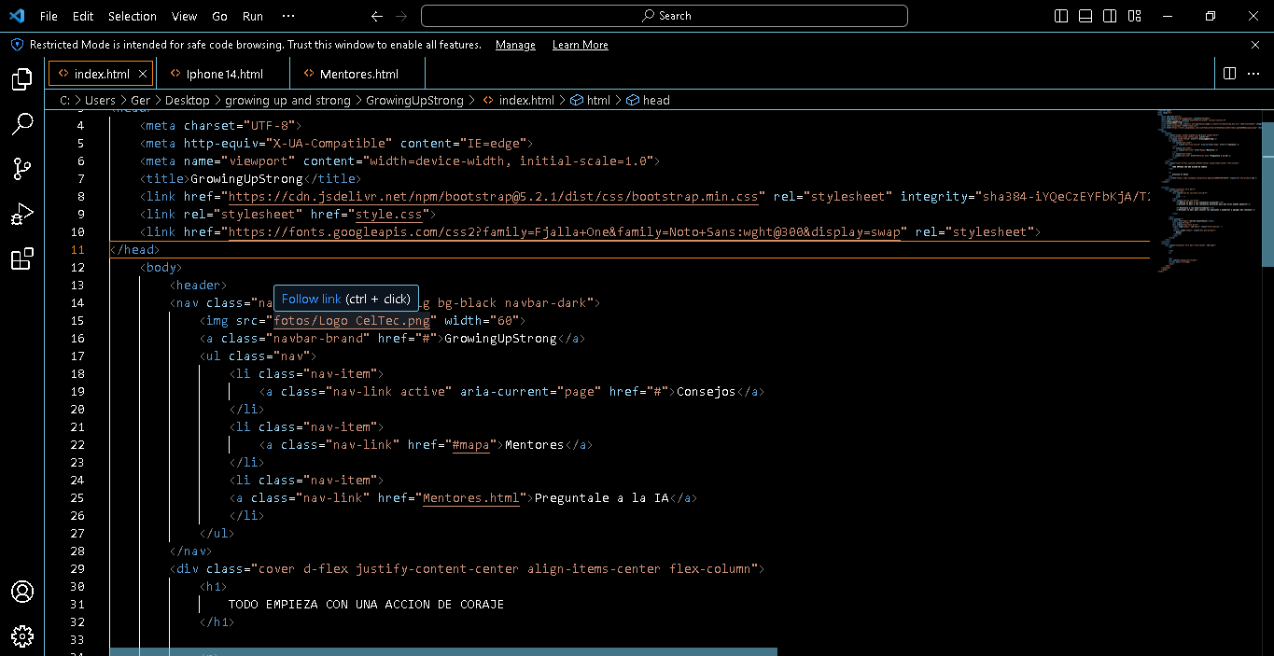

DISEÑANDO EL LOGO : <https://pixlr.com/es/e/#editor>

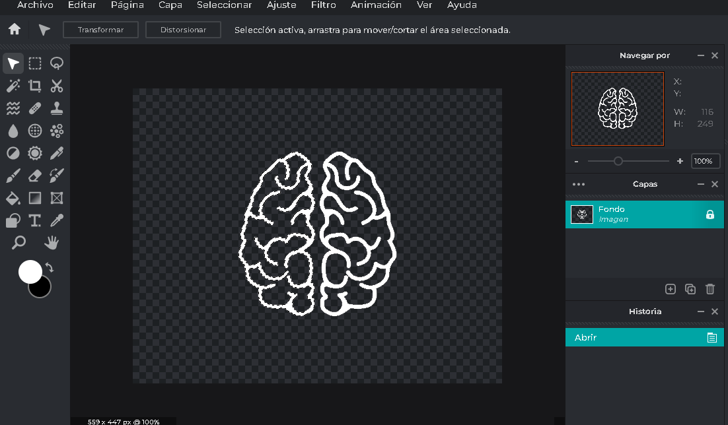

DISEÑANDO LA PAGINA [Visual Studio Code - Code Editing. Redefined](https://code.visualstudio.com/)

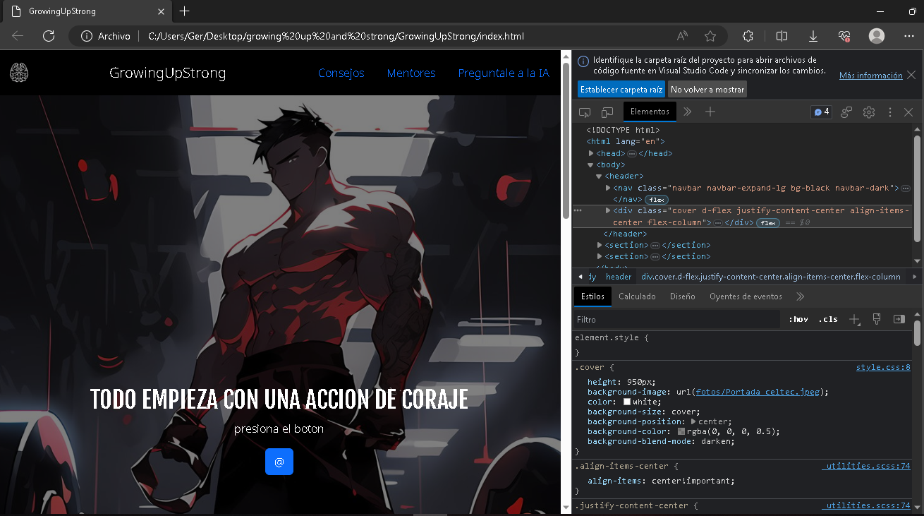

IMAGEN PROPIEDAD DE: [Home | Rising Wave Images](https://risingwaveimages.com/)

